УВАЖАЕМЫЕ ПАРТНЕРЫ!
Сообщаем вам о поступлении на склад новой продукции – светильники ДПО 600, 1200 под светодиодную лампу Т8 (без лампы) TDM.
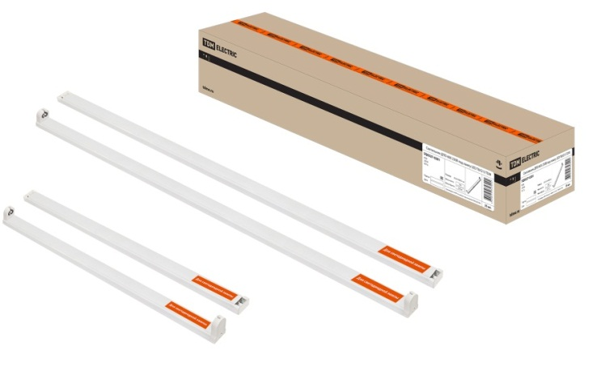
Применяются для освещения

- Коммерческой недвижимости.
- Торговых центров, супермаркетов.
- Выставочных центров.
- Офисов и рабочих кабинетов.
- Бытовых помещений.

Преимущества

- Бюджетное решение для освещения помещений.
- Компактный размер.
- Материал корпуса – металл.
- Светильники просты в установке и обслуживании.
- Каждый светильник упакован в термоплёнку.
- Используются только с LED-лампами с цоколем G13 и размером 600 и 1200 мм.

Ассортимент
Номенклатура | Артикул | Минимальная норма отгрузки, шт. | Базовая цена, руб./шт.
Светильник ДПО 600 230В под лампу LED T8/G13 TDM | SQ0327-0201 | 25 | 92,60
Светильник ДПО 1200 230В под лампу LED T8/G13 TDM | SQ0327-0202 | 25 | 122,40
Самую актуальную информацию о ценах и наличии на складе вы можете узнать, пройдя по ссылке: http://www.tdme.ru/download/zayavka77.xls
Дополнительную информацию по ценам и условиям сотрудничества вы можете получить у сотрудников Департамента продаж по телефонам: +7 (495) 727-32-14, (495) 640-32-14 и по бесплатному телефону 8 (800) 700-63-26 (для звонков на территории РФ).
С уважением, руководитель товарного направления «Светотехника», Быканова Александра bykanova@tdme.ru

